Resolución del Pleno del Instituto de Transparencia, Acceso a la Información Pública y Protección de Datos Personales del Estado de México y Municipios, con domicilio en Metepec, Estado de México, de fecha de veintiuno de junio de dos mil veintidós.

VISTO el expediente conformado con motivo del Recurso de Revisión, 05256/INFOEM/IP/RR/2022 interpuesto por XXX XXXX, en lo sucesivo el Recurrente o Particular, en contra de la respuesta del Sujeto Obligado, el Sistema Municipal Para el Desarrollo Integral de la Familia de San Mateo Atenco, se emite la presente Resolución, con base en los Antecedentes y Considerandos que a continuación se exponen:

A N T E C E D E N T E S

I. Presentación de la solicitud de información.

El veintitrés de marzo de dos mil veintidós, el Particular presentó una solicitud de acceso a la información pública vía el Sistema de Acceso a la Información Mexiquense (SAIMEX), ante el Sistema Municipal Para el Desarrollo Integral de la Familia de San Mateo Atenco, en los siguientes términos:

Solicitud de folio: 00005/DIFMATEOAT/IP/2022
DESCRIPCIÓN CLARA Y PRECISA DE LA INFORMACIÓN SOLICITADA:
Deseo conocer el programa anual de auditorias aprobado para el presente año asi como la liga de su publicación en la pagina oficial del municipio (Sic.)

MODALIDAD DE ENTREGA
A través del SAIMEX.

II. Respuesta del Sujeto Obligado.

En fecha treinta de marzo de dos mil veintidós, mediante el Sistema de Acceso a la Información Mexiquense (SAIMEX), el Sujeto Obligado dio respuesta en los siguientes términos:
…
En atención a su solicitud marcada con el No. de Folio 00005/DIFMATEOAT/IP/2022, al respecto le comento que para el 2022 no se cuenta con un Programa Anual de Auditorias, sin embargo, la contraloría interna del DIF tiene programado dentro de su Programa Operativo Anual la realización de 2 auditorías de Desempeño en los meses de mayo y octubre respectivamente. Cabe mencionar que, a razón de no contar con un Programa Anual de Auditorias, no se cuenta con una liga que nos dirija a su publicación en la página oficial del Municipio. Le anexo el Programa Operativo Anual 2022 donde se establecen dichas auditorias.
…
(Énfasis añadido)

El Sujeto Obligado adjuntó a su respuesta un archivo en formato pdf, que muestra el formato PbRM-02ª, de la Calendarización de Metas Actividad por Proyecto, correspondiente al proyecto de FISCALIZACIÓN CONTROL Y EVALUCACIÓN INTERNA DE LA GESTION PUBLICA, de la Contraloría Interna, del periodo que va del 1° de enero al 31 de diciembre de 2022; y en la que se enlista la realización de auditorías de desempeño.

III. Interposición del Recurso de Revisión.

Con fecha treinta de marzo de dos mil veintidós, a través del Sistema de Acceso a la Información Mexiquense (SAIMEX) se interpuso el presente Recurso de Revisión por el Recurrente en contra de la respuesta del Sujeto Obligado, en los siguientes términos:

ACTO IMPUGNADO
respuesta del sujeto obligado (Sic.)

RAZONES O MOTIVOS DE LA INCONFORMIDAD
La información entregada no corresponde a lo solicitado, el archivo que envian no cumple con las caracteristicas de un programa anual de auditoria, considero que en caso de no contar con el deben emitir una declaratoria de inexistencia donde se expongan las causas y por consecuencia las responsabilidades administrativas en las que incurren, gracias
(Sic)
(Énfasis añadido)

IV. Trámite del Recurso de Revisión ante este Instituto.

a) Turno del Recurso de Revisión.

El treinta de marzo de dos mil veintidós, el Sistema de Acceso a la Información Mexiquense (SAIMEX), asignó el número de expediente 05256/INFOEM/IP/RR/2022, al medio de impugnación que nos ocupa, con base en el sistema aprobado por el Pleno de este Órgano Garante y lo turnó al Comisionado Ponente Luis Gustavo Parra Noriega, para los efectos del artículo 185, fracción I de la Ley de Transparencia y Acceso a la Información Pública del Estado de México y Municipios.

b) Admisión del Recurso de Revisión.

El cinco de abril de dos mil veintidós, se acordó la admisión del Recurso de Revisión interpuesto por el Recurrente en contra del Sujeto Obligado, en términos del artículo 185, fracciones I y II de la Ley de Transparencia y Acceso a la Información Pública del Estado de México y Municipios, el cual fue notificado a las partes, el mismo día, a través del Sistema de Acceso a la Información Mexiquense (SAIMEX), en el que se les otorgó un plazo de siete días hábiles posteriores a la misma, para que manifestaran lo que a su derecho conviniera y formularan alegatos.

c) Informe Justificado.

En fecha dieciocho de abril de dos mil veintidós, a través del Sistema de Acceso a la Información Mexiquense (SAIMEX), el Sujeto Obligado rindió informe justificado en los siguientes términos:

Oficio remitido por el Titular de la Unidad de Transparencia del Sujeto Obligado, en el que ratificó su respuesta inicial y señaló:

…
PRIMERO Atendiendo el principio de máxima publicación de la información se entregó el documento que contempla la programación de las auditorias que se realizarán de manera interna durante el ejercicio fiscal 2022 al Sistema Municipal para el Desarrollo Integral de la Familia de San Mateo Atenco,
SEGUNDO No se contempla en la normatividad de la materia la elaboración de un programa anual de auditorías con características específicas, solamente se contempla el establecer los mecanismos necesarios para llevarlas a cabo.
…
(Énfasis añadido)

d) Vista del informe justificado.

El treinta y uno de mayo de dos mil veintidós, se dictó acuerdo mediante el cual se puso a la vista de la Particular el Informe Justificado entregado por el Sujeto Obligado, el cual fue notificado a las partes, en la misma fecha a través del Sistema de Acceso a la Información Mexiquense (SAIMEX).

e) Manifestaciones del Recurrente.

De las constancias que integran el expediente digital que obra en el Sistema de Acceso a la Información Mexiquense (SAIMEX), se advierte que el Recurrente no añadió manifestaciones adicionales.

f) Ampliación del plazo para resolver.

En fecha treinta y uno de mayo de dos mil veintidós, el Comisionado Ponente, con fundamento en lo dispuesto por el artículo 181, párrafo tercero, de la Ley de Transparencia y Acceso a la Información Pública del Estado de México y Municipios, se amplía por un periodo de quince días, el plazo para resolver el citado Medio de Impugnación, con el fin de contar con los elementos suficientes para proponer al Pleno de este Instituto la resolución que en derecho corresponda, plazo en el que se podría allegar de la información necesaria que permita analizar, estudiar y resolver el fondo del mismo; acto que fue notificado a las partes, mediante el Sistema de Acceso a la Información Mexiquense (SAIMEX), en la misma fecha.

g) Cierre de instrucción.

El catorce de junio de dos mil veintidós, al no existir diligencias pendientes por desahogar, se emitió el acuerdo por medio del cual se declaró cerrada la instrucción y se determinó pasar los expedientes a resolución, en términos de lo dispuesto en los artículos 185, fracciones VI y VIII, de la Ley de Transparencia y Acceso a la Información Pública del Estado de México y Municipios, mismo que fue notificado a las partes el mismo día, a través del Sistema de Acceso a la Información Mexiquense (SAIMEX).

En razón de que fue debidamente sustanciado e integrado el expediente electrónico y no existe diligencia pendiente de desahogo, se emite la resolución que conforme a Derecho proceda, de acuerdo a los siguientes:

C O N S I D E R A N D O S

PRIMERO. Competencia.

El Instituto de Transparencia, Acceso a la Información Pública y Protección de Datos Personales del Estado de México y Municipios, es competente para conocer y resolver el presente recurso de revisión interpuesto por la parte Recurrente, conforme a lo dispuesto en los artículos 6°, apartado A, de la Constitución Política de los Estados Unidos Mexicanos; 5°, párrafos trigésimo, trigésimo primero y trigésimo segundo, fracciones I, II, III, IV y V de la Constitución Política del Estado Libre y Soberano de México; 1°, 8°, 9°, 10, 37 y 42, fracciones I, II y III, de la Ley General de Transparencia y Acceso a la Información Pública; 1°, 2°, fracciones II y IV; 13, 29, 36, fracciones I y II; 176, 178, 179, 181 párrafo tercero, 185, 188 y 189 de la Ley Transparencia y Acceso a la Información Pública del Estado de México y Municipios; 7°, 9°, fracciones I y XXIV y 11 del Reglamento Interior del Instituto de Transparencia, Acceso a la Información Pública y Protección de Datos Personales del Estado de México y Municipios.

SEGUNDO. Causales de improcedencia y sobreseimiento.

Causales de improcedencia.

Previo al análisis de fondo del asunto que no ocupa, este Instituto realizará el estudio oficioso de las causales de improcedencia, por tratarse de una cuestión de orden público y de estudio preferente (acorde con el Criterio orientador en la Tesis de Jurisprudencia “IMPROCEDENCIA.” (Semanario Judicial de la Federación, Quinta Época, 1985, pág. 262), el cual establece que debe examinarse previamente la procedencia del juicio de amparo, sea que las partes lo soliciten o no, por ser una cuestión de orden público; de tal suerte, deberá ser desechado cualquier Recurso de Revisión que actualice alguno de los supuestos establecidos en el artículo 191 de la Ley de Transparencia y Acceso a la Información Pública del Estado de México y Municipios, por ser improcedente.

En el presente caso, no se actualiza ninguna de las causales de improcedencia establecidas en el ordenamiento jurídico previamente señalado, toda vez que: el recurso fue presentado dentro del plazo establecido en el artículo 178 de la Ley de Transparencia y Acceso a la Información Pública del Estado de México y Municipios; este Instituto no tiene conocimiento de que se encuentre en trámite algún medio de defensa presentado por el Recurrente ante otra instancia; no existió prevención alguna; la veracidad de la respuesta no formó parte del agravio; ni se realizó una consulta o ampliación a los alcances del requerimiento informativo.

Causales de sobreseimiento.

Por lo que hace a las causales de sobreseimiento, del análisis realizado por este Instituto, se advierte que no se actualiza ninguna de las previstas por el artículo 192 de la Ley de Transparencia y Acceso a la Información Pública del Estado de México y Municipios; lo anterior, en virtud de que no existe constancia en el expediente en que se actúa, de que el Recurrente se hubiera desistido del recurso, hubiera fallecido, que sobreviniera alguna causal de improcedencia, que el Sujeto Obligado hubiese modificado o revocado el acto impugnado, o bien que el recurso de revisión hubiera quedado sin materia.

Por tales motivos, se considera procedente entrar al fondo del presente asunto.

TERCERO. Determinación de la Controversia.

El Particular solicitó al Sujeto Obligado lo siguiente:

- El programa anual de auditorías aprobado para el presente año y la liga de su publicación oficial del Municipio.

En respuesta, el Sujeto Obligado indicó que no cuenta con un Programa Anual de Auditorias y por lo tanto, no puede remitir liga de publicación; pero que, de conformidad con su Programa Operativo Anual, cuenta con 2 Auditorias de Desempeño que tendrán lugar en los meses de año y octubre del presente año; por lo que remitió dicho documento.

Derivado de la respuesta, el Particular señaló que la información no corresponde con lo solicitado, ya que, el documento enviado no cumple con las características de un programa anual de auditoría; además de que, ante el pronunciamiento del Sujeto Obligado, considera que debieron entregarle la declaratoria de inexistencia.

Durante la sustanciación del Recurso de Revisión, el Sujeto Obligado rindió informe justificado, en el que ratificó su respuesta inicial y señaló que ya entregó el documento que contempla la programación de auditorías internas que tendrán lugar durante el ejercicio fiscal 2022; asimismo, que no cuenta con fuente obligacional que lo constriña a generar el documento solicitado.

Por su parte, el Recurrente omitió añadir manifestaciones respecto al informe justificado o bien, abonar con nuevos argumentos.

Finalmente, en el asunto que nos ocupa se actualiza la causal de procedencia señalada en el artículo 179, fracción VI de la Ley de la materia, pues el Particular se inconformó por la entrega de información que no corresponde con lo solicitado.

CUARTO. Marco normativo aplicable en materia de transparencia y acceso a la información pública.

El artículo 6°, Apartado A), fracción I de la Constitución Política de los Estados Unidos Mexicanos, establece que toda la información en posesión de cualquier autoridad es pública y sólo podrá ser reservada temporalmente por razones de interés público.

La Ley General de Transparencia y Acceso a la Información Pública, publicada en el Diario Oficial de la Federación el 4 de mayo de 2015, dispone en su artículo 70, la información que se considera corresponde a las Obligaciones de Transparencia, la cual debe estar disponible para cualquier persona de manera permanente y actualizada.

Por su parte, en materia local, el artículo 5°, fracción I de la Constitución Política del Estado Libre y Soberano de México, es coincidente con la Constitución Federal, en el sentido de la publicidad de toda la información, con la única restricción de proteger el interés público, así como la información referente a la intimidad de la vida privada y la imagen de las personas, con las excepciones que establezca la ley reglamentaria.

Por su parte, la Ley de Transparencia y Acceso a la Información Pública del Estado de México y Municipios (Reglamentaria del artículo 5° de la Constitución Local), establece lo siguiente:

El artículo 12, que, quienes generen, recopilen, administren, manejen, procesen, archiven o conserven información pública serán responsables de la misma.

El artículo 18, que, los Sujetos Obligados deberán documentar todo acto que derive del ejercicio de sus facultades, competencias o funciones, considerando desde su origen la eventual publicidad y reutilización de la información que generen.

El artículo 19, que, se presume que la información debe existir si se refiere a las facultades, competencias y funciones que los ordenamientos jurídicos aplicables otorgan a los sujetos obligados y en caso de que dichas facultades no se hayan ejercido, se deberá motivar la respuesta en función de las causas que motivaron tal circunstancia.

QUINTO. Estudio de Fondo.

En principio, es de suma importancia señalar los objetivos de la Ley de Transparencia y Acceso a la Información Pública del Estado de México y Municipios, en relación con la obligación de acceso por parte de los Sujetos Obligados, los cuales se encuentran establecidos en el artículo 2° de dicho ordenamiento jurídico y son los siguientes:

- Proveer lo necesario para garantizar a toda persona el derecho de acceso a la información pública, a través de procedimientos sencillos, expeditos, oportunos y gratuitos;

- Transparentar la gestión pública, mediante la difusión de la información generada por los Sujetos Obligados, y

- Promover, fomentar y difundir la cultura de la transparencia en el ejercicio de la función pública, el acceso a la información y la participación ciudadana, así como, la rendición de cuentas.

Conforme a lo anterior, se deprende que los objetivos de la Ley de la materia son establecer las bases que regirán las formas para garantizar el derecho de acceso a la información, mediante procesos sencillos y expeditos, la promoción, fomento y difusión de la cultura de transparencia y la rendición de cuentas, a través del establecimiento de políticas públicas y mecanismos que garanticen la publicidad de información oportuna, verificable, comprensible, actualizada y completa.

En ese orden de ideas, para la atención de las solicitudes de acceso a la información, debe privilegiarse el principio de máxima publicidad el cual dispone que toda la información en posesión de los Sujetos Obligados será pública, completa, oportuna y accesible, sujeta a un claro régimen de excepciones que deberán estar definidas y ser legítimas y estrictamente necesarias en una sociedad democrática.

Para lograr lo precisado, los Sujetos Obligados deben seguir el procedimiento para la atención a las solicitudes de acceso a la información, establecido en los artículos 151, 160, 162, 163, 164, 165 y 166, de la Ley de Transparencia y Acceso a la Información Pública del Estado de México y Municipios, el cual es el siguiente:

- Las Unidades de Transparencia de los sujetos obligados deben garantizar las medidas y condiciones de accesibilidad para que toda persona pueda ejercer el derecho de acceso a la información; por lo que, son las responsables de hacer las notificaciones correspondientes, además de llevar a cabo todas las gestiones necesarias para facilitar el acceso de la información;

- La respuesta a los requerimientos informativos, deberán notificarse al interesado en el menor tiempo posible, que no podrá exceder de quince días hábiles, contados a partir del día siguiente a la presentación de esta. Excepcionalmente, el plazo referido podrá ampliarse por siete días hábiles más, cuando existan razones fundadas y motivadas, a través del Comité de Transparencia;

- Las Unidades de Transparencia garantizarán que las solicitudes se turnen a todas las áreas competentes que cuenten con la información o deban tenerla de acuerdo a sus facultades, funciones y atribuciones, para que realicen una búsqueda exhaustiva y razonable de la documentación solicitada, con el fin de que proporcionen las expresiones documentales que se encuentren en sus archivos o que estén constreñidos a elaborar;

- El acceso se dará en la modalidad de entrega y en su caso, de envío elegido por la solicitante, cuando no pueda entregarse en dicha modalidad, el Sujeto Obligado deberá ofrecer otras; por lo cual, deberá fundar y motivar la necesidad de modificar el medio de entrega, y

- Las Unidades de Transparencia, tendrán disponible la información requerida durante un plazo mínimo de sesenta días hábiles, contados a partir de que la solicitante hubiere realizado, en su caso, el pago respectivo, el cual deberá efectuarse en un plazo no mayor a treinta días hábiles; por lo que, una vez trascurrida dicha temporalidad, los Sujetos Obligados darán por concluida la solicitud y procederán de ser el caso, a la destrucción del material;

Análisis de la información solicitada.

Una vez expuesto lo anterior, es menester precisar que el Particular solicitó al Sujeto Obligado, la entrega del programa anual de auditorías que aprobado para el año en curso y la publicación oficial del Municipio.

En este sentido, resulta trascedente mencionar que lo solicitado es específicamente el documento denominado programa anual de auditorías; en este tenor, los artículos 1° y 5 de la Ley de Fiscalización Superior del Estado de México; véase: https://legislacion.edomex.gob.mx/sites/legislacion.edomex.gob.mx/files/files/pdf/ley/vig/leyvig096.pdf; establecen lo siguiente:

Artículo 1.- Esta Ley es de orden público e interés general y tiene por objeto regular la actuación, organización, funcionamiento y atribuciones del Órgano Superior de Fiscalización del Estado de México, como la Entidad Estatal de Fiscalización, su competencia en materia de revisión y fiscalización de los fondos y fideicomisos públicos, cuentas públicas, deuda pública, y de los actos relativos al ejercicio y aplicación de los recursos públicos de las entidades fiscalizables del Estado de México, en términos de lo dispuesto por la Constitución Política de los Estados Unidos Mexicanos y la Constitución Política del Estado Libre y Soberano de México.
Adicionalmente, la evaluación y vigilancia por parte de la Legislatura; así como sus atribuciones para promover las responsabilidades que sean procedentes ante el Tribunal Estatal de Justicia Administrativa y la Fiscalía Especializada en Combate a la Corrupción y todas aquéllas que se establezcan en otras leyes aplicables.

Artículo 5.- La fiscalización que realice el Órgano Superior se podrá realizar de manera contemporánea en los casos que corresponda.
En el caso de las cuentas públicas, la fiscalización se llevará a cabo de manera posterior al término de cada ejercicio fiscal, una vez que el programa anual de auditorías sea comunicado a la Comisión y publicado en el Periódico Oficial “Gaceta del Gobierno” a más tardar el 20 de febrero.
Para efectos del párrafo anterior, el Órgano Superior podrá solicitar la información que considere necesaria para la adecuada planeación de la fiscalización.
(Énfasis añadido)

De los artículos anteriores, se desprende que el Órgano Superior de Fiscalización del Estado de México (OSFEM), es un órgano fiscalizador, que tiene facultades de revisión sobre las entidades fiscalizables, entre ellos los Municipios y sus organismos auxiliares; asimismo, es la autoridad encargada de emitir el programa anual de auditorías.

Lo expuesto, se robustece con lo dispuesto en los artículos 3, fracción XXV y 7, fracción II del Reglamento Interior del Órgano Superior de Fiscalización del Estado de México; véase: http://legislacion.edomex.gob.mx/sites/legislacion.edomex.gob.mx/files/files/pdf/rgl/vig/rglvig685.pdf, en los que se establece lo siguiente:

Artículo 3. Para los efectos de este Reglamento, además de las definiciones señaladas en el artículo 2 de la Ley de Fiscalización Superior del Estado de México, se entenderá por:
I al XXIV…
XXV. Programa Anual de Auditorías: Documento que contiene el proceso de planeación y programación técnico y objetivo que permite desarrollar el diagnóstico de los objetos y sujetos de fiscalización.
XXVI al XXXI…

Artículo 7. El Auditor Superior tendrá, además de las señaladas por el artículo 13 de la Ley de Fiscalización, las atribuciones siguientes:
I…
II. Autorizar el Programa Anual de Auditorías y el Plan Anual de Metas, así como sus adecuaciones y modificaciones;
III al XIX…
(Énfasis añadido)

De los artículos antes citados se deduce que el documento denominado Programa Anual de Auditorías, debe ser emitido por el Órgano Superior de Fiscalización del Estado de México (OSFEM), en atención a sus facultades revisoras y de fiscalización.

Así pues, el documento tal y como lo solicitó el Particular, no es expedido por el Sujeto Obligado y tampoco tiene obligación normativa para generarlo, ya que no forma parte de sus atribuciones, sino que corresponde a un documento emitido por el Órgano Superior de Fiscalización del Estado de México (OSFEM).

Sumado a lo anterior, este Órgano Garante realizó un breve pero sustancial búsqueda en el portal del Órgano Fiscalizador y localizó el listado de Programas Anuales de Auditoria y entre ellos, el correspondiente al año 2022; véase: https://www.osfem.gob.mx/04_Iconografia/PAA/doc/PAA_2022.pdf; a fin de aportar mayores elementos se inserta impresión de pantalla de un extracto del documento localizado:
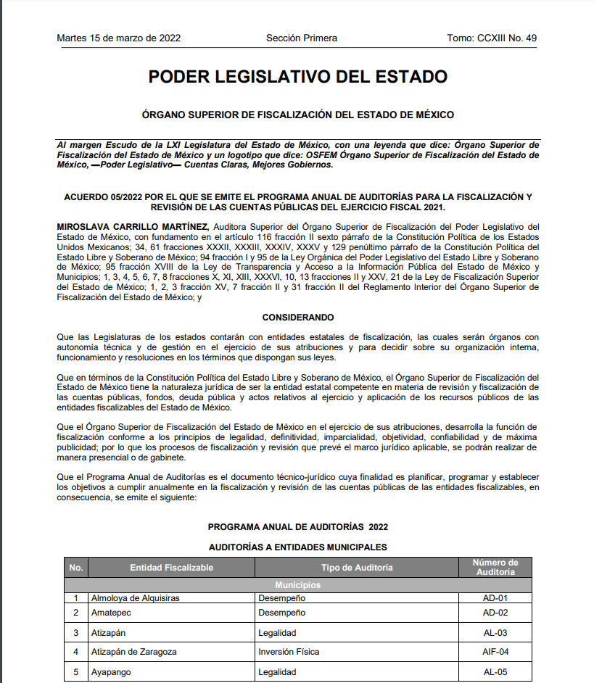
(Imagen extraída de la página 1; del documento que obra en la liga: https://www.osfem.gob.mx/04_Iconografia/PAA/doc/PAA_2022.pdf consultado el catorce de junio de dos mil veintiuno a las quince horas)

Entonces, es dable concluir, que el documento denominado Programa Anual de Auditorias, es generado por el Órgano Superior de Fiscalización del Estado de México (OSFEM), no por el Sujeto Obligado que nos ocupa.

Aunado a ello, se debe tomar en consideración que el Órgano Superior de Fiscalización del Estado de México (OSFEM), forma parte de la estructura orgánica del Poder Legislativo, que corresponde a un Sujeto Obligado diverso al que nos ocupa; ello de conformidad con el Padrón de Sujetos Obligados, que para tales efectos emite este Pleno y que de forma esquemática queda al alcance de los ciudadanos en el índice del sitio de Información Pública de Oficio de los Sujetos Obligados del Estado de México y Municipios (IPOMEX); véase: https://ipomex.org.mx/ipo3/lgt/portal.web.

En atención a lo expuesto, se dejan a salvo los derechos del Particular para que, en caso de requerir mayor información sobre el documento denominado Programa Anual de Auditorias que es expedido por el Órgano Superior de Fiscalización del Estado de México (OSFEM), genere una nueva solicitud de información ante el Poder Legislativo, ello siempre y cuando así atienda a sus intereses.

Sin menoscabo de lo anterior y en un ejercicio de máxima publicidad y protección al Particular, este Organismo Garante debe considerar que no se debe tener por experto en la materia al Particular, lo que implica que se considere que el hoy Recurrente no cuente con estudios técnicos sobre la materia, por lo que, para el caso que nos ocupa, la pretensión del Particular, pudo ser obtener el documento en el que obren las auditorías que el Sujeto Obligado tenga programadas para el año en curso; por lo que se procede a analizar dicho supuesto.

Al respecto, cabe atraer al estudio el Bando Municipal del Ayuntamiento de San Mateo Atenco, vigente al momento de la solicitud de información; véase: https://legislacion.edomex.gob.mx/sites/legislacion.edomex.gob.mx/files/files/pdf/bdo/bdo2022/bdo078.pdf; que establece en su artículo 65, lo siguiente:

Artículo 65. Para el desarrollo de los asuntos administrativos y la prestación de los servicios públicos, la Administración Pública Municipal se integra por las siguientes áreas de gobierno:
A. Dependencias
I. Presidencia;
II. Secretaría Particular;
III. Secretaría del Ayuntamiento;
IV. Tesorería Municipal;
V. Órgano Interno de Control;
VI. Consejería Jurídica Municipal;
VII. Unidad de Evaluación y Seguimiento al Plan de Desarrollo y Agenda 2030;
VIII. Comunicación Social;
IX. Dirección de Administración;
X. Dirección de Obras Públicas;
XI. Dirección de Desarrollo Urbano y Metropolitano;
XII. Dirección de Servicios Públicos;
XIII. Dirección de Movilidad y Transporte;
XIV. Dirección de Desarrollo Económico, Empleo y Promoción al Calzado;
XV. Dirección de Desarrollo Social;
XVI. Dirección de Educación;
XVII. Dirección de Seguridad Humana y Orden Vial;
XVIII. Dirección de Cultura y Turismo;
XIX. Dirección de Salud;
XX. Dirección de la Mujer;
XXI. Dirección del Medio Ambiente;
XXII. Coordinación Municipal de Protección Civil y Bomberos;
XXIII. Coordinación General de Mejora Regulatoria;
B. Organismos Desconcentrados
I. Instituto Municipal de la Juventud C. Organismos Descentralizados I. Instituto Municipal de Cultura Física y Deporte;
II. Sistema Municipal para el Desarrollo Integral de la Familia; y
III. Organismo Público Descentralizado para los Servicios de Agua Potable, Alcantarillado y Saneamiento.
D. Organismos Autónomos
I. Defensoría Municipal de Derechos Humanos;
II. Sistema Municipal Anticorrupción
(Énfasis añadido)

Entonces, el Sujeto Obligado forma parte de los Organismos Desconcentrados del Ayuntamiento de San Matero Atenco; sin embargo, se trata de un Sujeto Obligado diverso en materia de Transparencia y Acceso a la Información Pública y Protección de datos personales.

Ahora bien, el Sujeto Obligado dentro de su estructura orgánica, cuenta con un Órgano Interno de Control; tal y como se observa de su organigrama visible en el sitio de Información Pública de Oficio de los Sujetos Obligados del Estado de México y Municipios (IPOMEX); a saber:
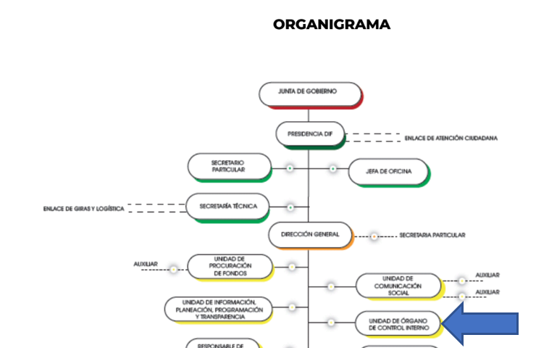
(Imagen extraída del sitio: https://drive.google.com/file/d/1tQW6DXTHFzHMdbISZIo3btQ2FiW4JZlc/view consultado el catorce de junio de dos mil veintidós, a las quince horas)

Del organigrama que fue localizado en el sitio de Información Pública de Oficio de los Sujetos Obligados del Estado de México y Municipios (IPOMEX) del Sujeto Obligado, se advierte que cuenta con una Unida de Control Interno.

En este orden de ideas, vale la pena atraer al estudio a la Ley Orgánica Municipal del Estado de México; véase: https://legislacion.edomex.gob.mx/sites/legislacion.edomex.gob.mx/files/files/pdf/ley/vig/leyvig022.pdf, que establece en su artículo 112 fracciones I y V, lo siguiente:

Artículo 112. El órgano interno de control municipal, tendrá a su cargo las funciones siguientes:
I. Planear, programar, organizar y coordinar el sistema de control y evaluación municipal;
II al IV…
V. Establecer las bases generales para la realización de auditorías e inspecciones;
VI al XX…
(Énfasis añadido)

Acorde con lo expuesto, los órganos internos de control tienen en su encargo la programación de la evaluación a través de auditorías.

En este contexto normativo, el Sujeto Obligado en respuesta indicó lo siguiente:

…le comento que para el 2022 no se cuenta con un Programa Anual de Auditorias, sin embargo, la contraloría interna del DIF tiene programado dentro de su Programa Operativo Anual la realización de 2 auditorías de Desempeño en los meses de mayo y octubre respectivamente…

Además añadió el siguiente documento:
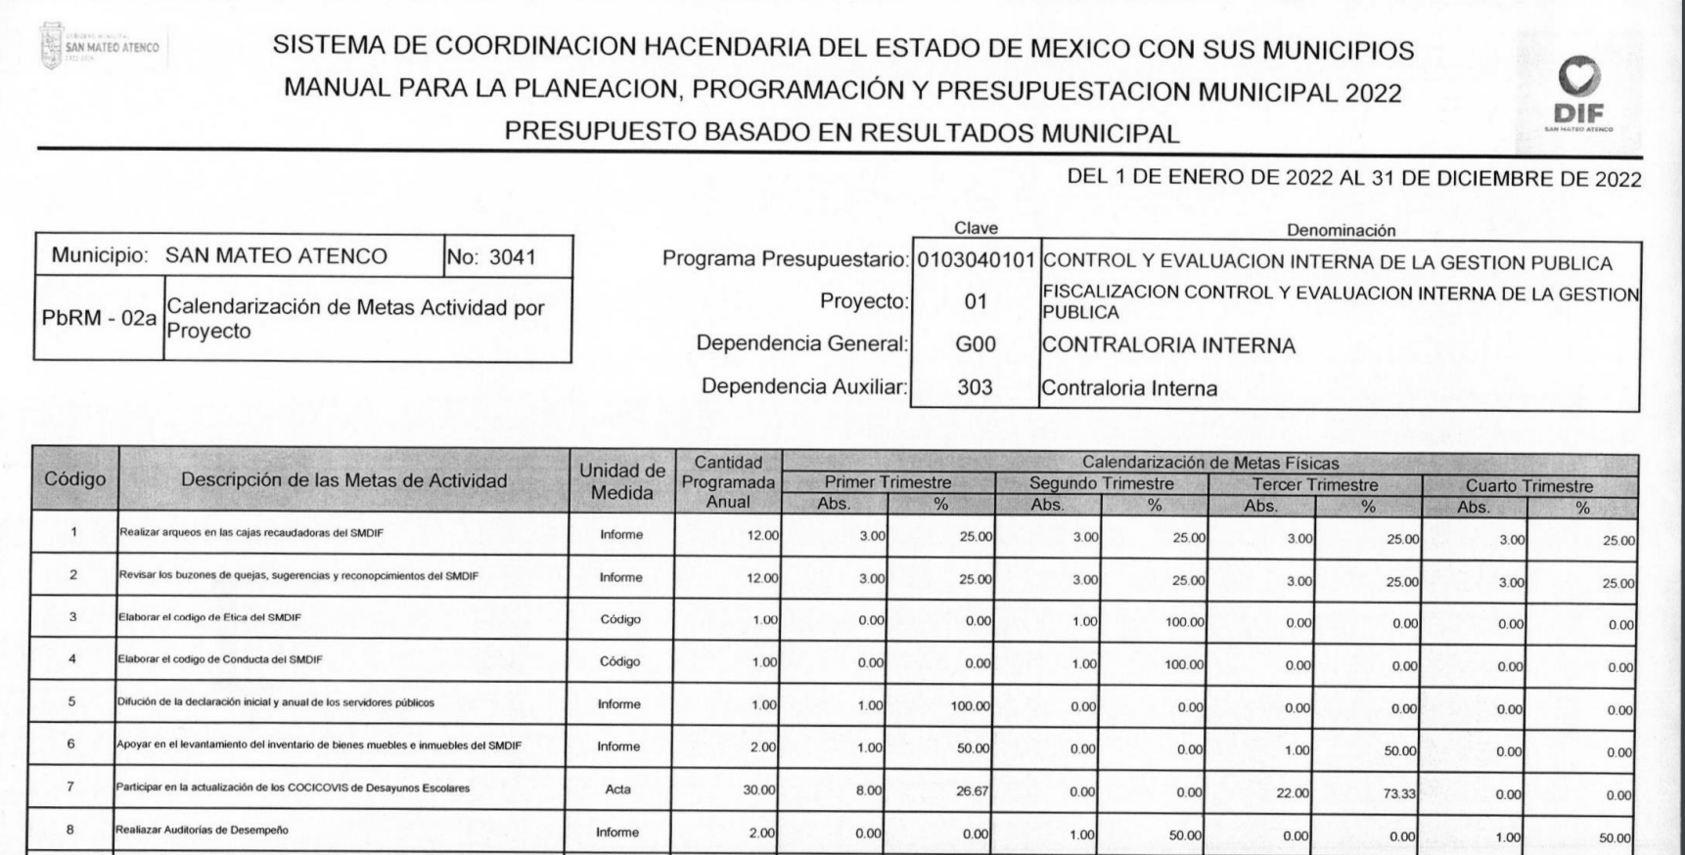
Del anterior se advierte que en el punto 8, se tiene previsto realizar auditorías de desempeño.

Sumado a lo anterior, en informe justificado, el Sujeto Obligado ratificó su respuesta inicial e indicó que entregó en respuesta el documento en el que obra la programación de auditorías que se realizaran de manera interna durante el año en curso y que no cuenta con fuente obligacional que lo constriña a generar el documento solicitado.

Así pues, es pertinente señalar que en atención a que el Sujeto Obligado no se encuentra obligado normativamente a elaborar el Programa de Auditorías Anual, en atención a que es una facultad del Órgano Superior de Fiscalización del Estado de México (OSFEM) y que; derivado de las facultades del Sujeto Obligado y en un ejercicio de máxima publicidad entregó el documento homologó, al tratarse de aquel en el que obra la programación de auditorías internas anuales; se advierte que la respuesta da cuenta de lo solicitado.

Aunado a ello, el Particular al momento de interponer el Recursos de Revisión, argumentó que requiere la declaratoria de inexistencia de la información; sin embargo, se debe tomar en cuenta que dicha declaratoria tiene lugar únicamente cuando existe la fuente obligacional que constriñe al Sujeto Obligado a contar con la información en los términos solicitados y que no fue generada, ello de conformidad con lo dispuesto por los artículos 19 párrafo tercero y 169 de la Ley de Transparencia y Acceso a la Información Pública del Estado de México y Municipios; sin embargo, para el caso concreto, el Sujeto Obligado no se encuentra obligado normativamente a contar con el documento en los términos expuestos, pues es generado por otro Sujeto Obligado; sin embargo, el Sistema Municipal Para el Desarrollo Integral de la Familia de San Mateo Atenco entregó el documento equivalente a sus funciones en un ejercicio de máxima publicidad; por lo que resultan infundados los motivos de inconformidad.

No se omite señalar, que del documento entregado en respuesta, este Organismo Garante no cuenta con facultades para dudar de la veracidad de lo manifestado y documentos entregados por el Sujeto Obligado, pues no existe precepto legal alguno en la Ley de la materia que lo faculte para ello.

Lo anterior se robustece con lo plasmado en el criterio 31-10 emitido por el entonces Instituto Federal de Acceso a la Información y Protección de Datos (IFAI) ahora Instituto Nacional de Transparencia, Acceso a la Información, y Protección de Datos Personales (INAI), que lleva por rubro y texto los siguientes:

El Instituto Federal de Acceso a la Información y Protección de Datos no cuenta con facultades para pronunciarse respecto de la veracidad de los documentos proporcionados por los sujetos obligados. El Instituto Federal de Acceso a la Información y Protección de Datos es un órgano de la Administración Pública Federal con autonomía operativa, presupuestaria y de decisión, encargado de promover y difundir el ejercicio del derecho de acceso a la información; resolver sobre la negativa de las solicitudes de acceso a la información; y proteger los datos personales en poder de las dependencias y entidades. Sin embargo, no está facultado para pronunciarse sobre la veracidad de la información proporcionada por las autoridades en respuesta a las solicitudes de información que les presentan los particulares, en virtud de que en los artículos 49 y 50 de la Ley Federal de Transparencia y Acceso a la Información Pública Gubernamental no se prevé una causal que permita al Instituto Federal de Acceso a la Información y Protección de Datos conocer, vía recurso revisión, al respecto.

En conclusión, este Organismo Garante determina procedente CONFIRMAR la respuesta del Sujeto Obligado y tener por colmado el requerimiento de información; en atención a que resultan infundados los motivos de agravio que fueron propuestos por el Particular.

SEXTO. Decisión.

Con fundamento en el artículo 186, fracción II, de la Ley de Transparencia y Acceso a la Información Pública del Estado de México y Municipios, este Instituto considera procedente CONFIRMAR la respuesta otorgada por el Sujeto Obligado.

Términos de la Resolución para conocimiento del Particular.

Este Organismo Garante, determinó CONFIRMAR la respuesta del Sujeto Obligado, pues el Sistema Municipal Para el Desarrollo Integral de la Familia de San Mateo Atenco le entregó el documento que obra en sus archivos y que da cuenta de las auditorías que tiene programadas para el año en curso.

Vale la pena señalar, que el documento denominado programa anual de auditorías, solo lo genera el Órgano Superior de Fiscalización del Estado de México (OSFEM) y puede ser consultado en la siguiente liga: https://www.osfem.gob.mx/04_Iconografia/PAA/doc/PAA_2022.pdf; sin embargo, se le dejan a salvo sus derechos, para que, en caso de considerarlo conveniente le solicité información adicional al Poder Legislativo, que es el Sujeto Obligado competente para conocer de la información que genera el Órgano Fiscalizador.

La labor del INFOEM, es apoyar a la población para acceder a la información pública y garantizar la protección de sus datos personales.

Por lo expuesto y fundado, este Pleno:

R E S U E L V E

PRIMERO. Se CONFIRMA la respuesta del Sistema Municipal para el Desarrollo Integral de la Familia de San Mateo Atenco a la solicitud de información 00005/DIFMATEOAT/IP/2022, por resultar infundadas las razones o motivos de inconformidad hechos valer por el Recurrente en el Recurso de Revisión 05256/INFOEM/IP/RR/2022, en términos de los Considerandos QUINTO y SEXTO de esta Resolución.

SEGUNDO. NOTIFÍQUESE la presente resolución al Titular de la Unidad de Transparencia del Sujeto Obligado, a través de Sistema de Acceso a la Información Mexiquense (SAIMEX).

TERCERO. NOTIFÍQUESE al Recurrente la presente Resolución, vía Sistema de Acceso a la Información Mexiquense (SAIMEX); asimismo, se hace de su conocimiento que de conformidad con lo establecido en el artículo 196 de la Ley de Transparencia y Acceso a la Información Pública del Estado de México y Municipios podrá promover el Juicio de Amparo en los términos de las leyes aplicables.

ASÍ LO RESUELVE, POR UNANIMIDAD DE VOTOS EL PLENO DEL INSTITUTO DE TRANSPARENCIA, ACCESO A LA INFORMACIÓN PÚBLICA Y PROTECCIÓN DE DATOS PERSONALES DEL ESTADO DE MÉXICO Y MUNICIPIOS, CONFORMADO POR LOS COMISIONADOS JOSÉ MARTÍNEZ VILCHIS, MARÍA DEL ROSARIO MEJÍA AYALA, SHARON CRISTINA MORALES MARTÍNEZ, LUIS GUSTAVO PARRA NORIEGA Y GUADALUPE RAMÍREZ PEÑA, EN LA VIGÉSIMA TERCERA SESIÓN ORDINARIA, CELEBRADA EL VEINTIUNO DE JUNIO DE DOS MIL VEINTIDÓS, ANTE EL SECRETARIO TÉCNICO DEL PLENO, ALEXIS TAPIA RAMÍREZ.

